GE Sigma10 BetPl. für WC-Strg. elektr. Sp-Ausl., Round, chrma,Etc/chrg

Geberit

Eigenschaften

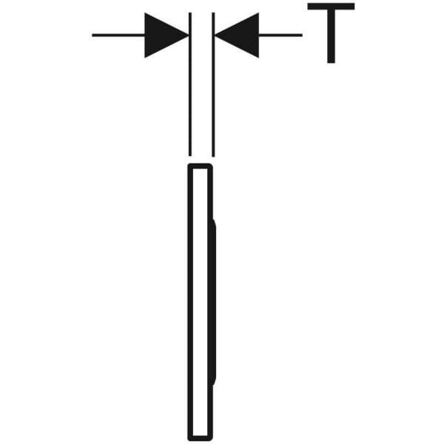

GTIN:

4025410724588

HAN:

242782JQ1